BÁO CÁO LAB 3
NHẬN DẠNG TIẾNG NÓI NÂNG CAO VỚI HMM
Nhận dạng năm lệnh tiếng Việt tách rời

Tóm tắt kết quả
Bài thực hành xây dựng năm whole-word Gaussian HMM trái-sang-phải cho các lệnh mở, đóng, lên, xuống và dừng. Log chạy thực tế ghi nhận 30 file train và 10 file test. HMM 5-state đạt 60%, còn DTW đạt 80%. Nhiễu cộng ở SNR 20 dB làm accuracy HMM giảm còn 10%, cho thấy hệ thống rất nhạy với mismatch môi trường trên tập dữ liệu nhỏ.
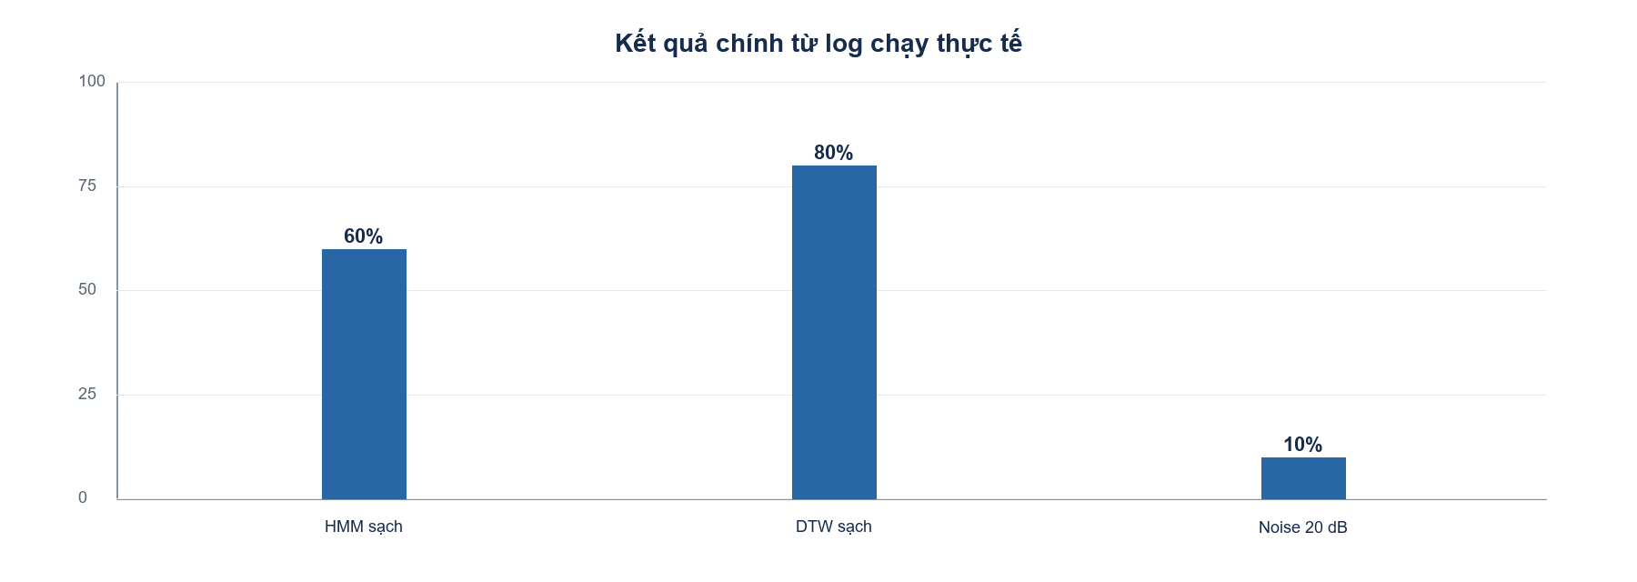
Hình 1 Tổng quan các kết quả chính từ log
Dữ liệu và cấu hình | Giá trị
Từ vựng | mo, dong, len, xuong, dung
Train và test | 30 train, 10 test; mỗi lớp 6 và 2
Đặc trưng chính | 13 MFCC + 13 Delta + 13 Delta2, CMVN theo utterance
HMM chính | 5 state, left-to-right, Gaussian diagonal, 80 vòng lặp tối đa

Thiết kế hệ thống và cơ sở lý thuyết
Pipeline xử lý là WAV mono 16 kHz, cắt khoảng lặng, pre-emphasis 0,97, cửa sổ 25 ms và bước 10 ms, 26 Mel filters, MFCC động 39 chiều, CMVN, huấn luyện một HMM cho mỗi từ, rồi chọn model có log-likelihood lớn nhất. Chương trình kiểm tra trùng nội dung giữa train và test bằng SHA-256 để tránh leakage.

Forward Viterbi và Baum Welch
Forward tính P(X|lambda) bằng cách cộng xác suất của mọi state path hợp lệ. Viterbi thay phép cộng bằng phép max, lưu back-pointer và trả về một state path tốt nhất. Vì vậy Forward phù hợp để chấm likelihood, còn Viterbi phù hợp để giải thích alignment theo thời gian.
Trong E-step của Baum-Welch, gamma_t(i) là trách nhiệm của state i đối với frame t; xi_t(i,j) là trách nhiệm của chuyển i sang j giữa hai frame. M-step dùng các số đếm mềm này để cập nhật tham số. EM chỉ bảo đảm hội tụ đến cực đại cục bộ; khởi tạo kém, ít dữ liệu, quá nhiều state, covariance suy biến và feature scale không phù hợp đều có thể dẫn đến nghiệm xấu.

Topology covariance và đặc trưng động
Mỗi HMM chỉ cho self-loop và chuyển sang state kế tiếp; pi bằng [1,0,...,0]. Self-loop cho phép một đoạn âm học chiếm nhiều frame hơn khi người nói chậm. Với D bằng 39, full covariance cần D(D+1)/2 bằng 780 phần tử riêng mỗi state, trong khi diagonal chỉ cần 39 phương sai; diagonal ổn định hơn khi mỗi lớp chỉ có sáu mẫu train.
HMM mô hình hóa thứ tự state, nhưng emission tại từng frame không trực tiếp chứa hướng thay đổi phổ. Delta và Delta2 bổ sung xu hướng cục bộ và gia tốc của xu hướng. Tuy nhiên lợi ích không được bảo đảm khi dữ liệu ít, như E2 trong log đã cho thấy.
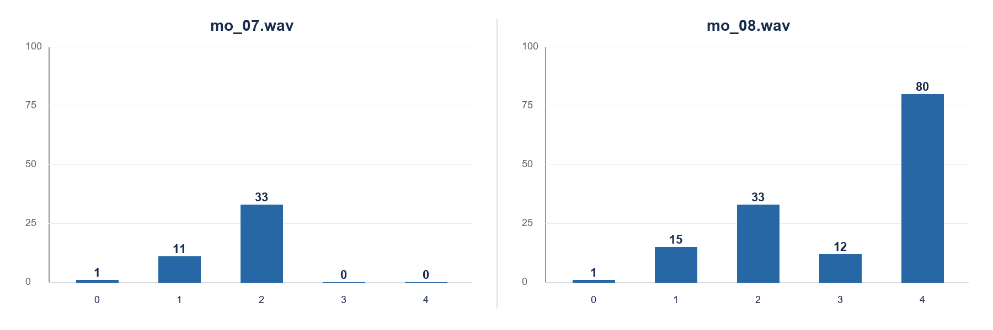
Hình 2 Số frame ở từng state được khôi phục từ hai Viterbi path trong log
mo_07.wav chỉ đi qua state 0 đến 2, trong khi mo_08.wav đi đủ năm state và lưu 80 frame ở state cuối. Path không giảm đúng topology. Không nên gán từng state thành một phoneme vì mô hình không được huấn luyện với nhãn phoneme.

Kết quả HMM và so sánh DTW
HMM đạt 6 trên 10 mẫu đúng. Hai mẫu mở và hai mẫu lên đều đúng; các lỗi còn lại chủ yếu bị hút về lớp mở. DTW đạt 8 trên 10 mẫu đúng và tốt hơn HMM 20 điểm phần trăm trên cùng split. Với chỉ sáu template mỗi lớp, DTW giữ được chi tiết mẫu cụ thể, còn HMM 39 chiều phải ước lượng nhiều tham số từ lượng dữ liệu nhỏ.
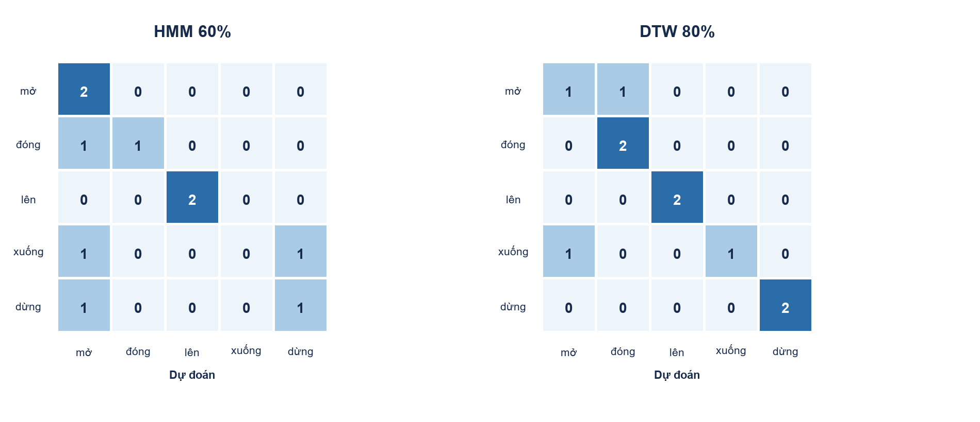
Hình 3 Confusion matrix HMM và DTW từ log
File | Nhãn | Dự đoán | Top 1 | Top 2 | Margin
mo_07.wav | mo | mo | -2392,93 | -2457,65 | 64,73
mo_08.wav | mo | mo | -7607,54 | -7811,67 | 204,13
dong_07.wav | dong | mo | -5405,36 | -5459,52 | 54,16

Trong mỗi trial, model có log-likelihood lớn nhất được chọn. Chia mọi score của cùng utterance cho số frame T không đổi thứ hạng vì T là hằng số chung. Chuẩn hóa log-likelihood/T chỉ hữu ích khi so các utterance khác độ dài hoặc thiết kế ngưỡng reject.
Chỉ số | HMM | DTW
Accuracy | 60% | 80%
Thời gian train | 3,8100 s | Lưu/chọn template
Test trung bình | 0,0047 s/trial | 0,1927 s/trial
Alignment | Viterbi state path | Warping path giữa hai chuỗi frame

DTW warping path tối thiểu hóa distortion giữa test và template. Viterbi path tối đa hóa joint probability khi căn frame với state của mô hình. Kết quả thời gian chỉ phản ánh lần chạy và cách cài đặt trong log, không phải benchmark phần cứng tổng quát.

Phân tích các thí nghiệm E1 đến E5
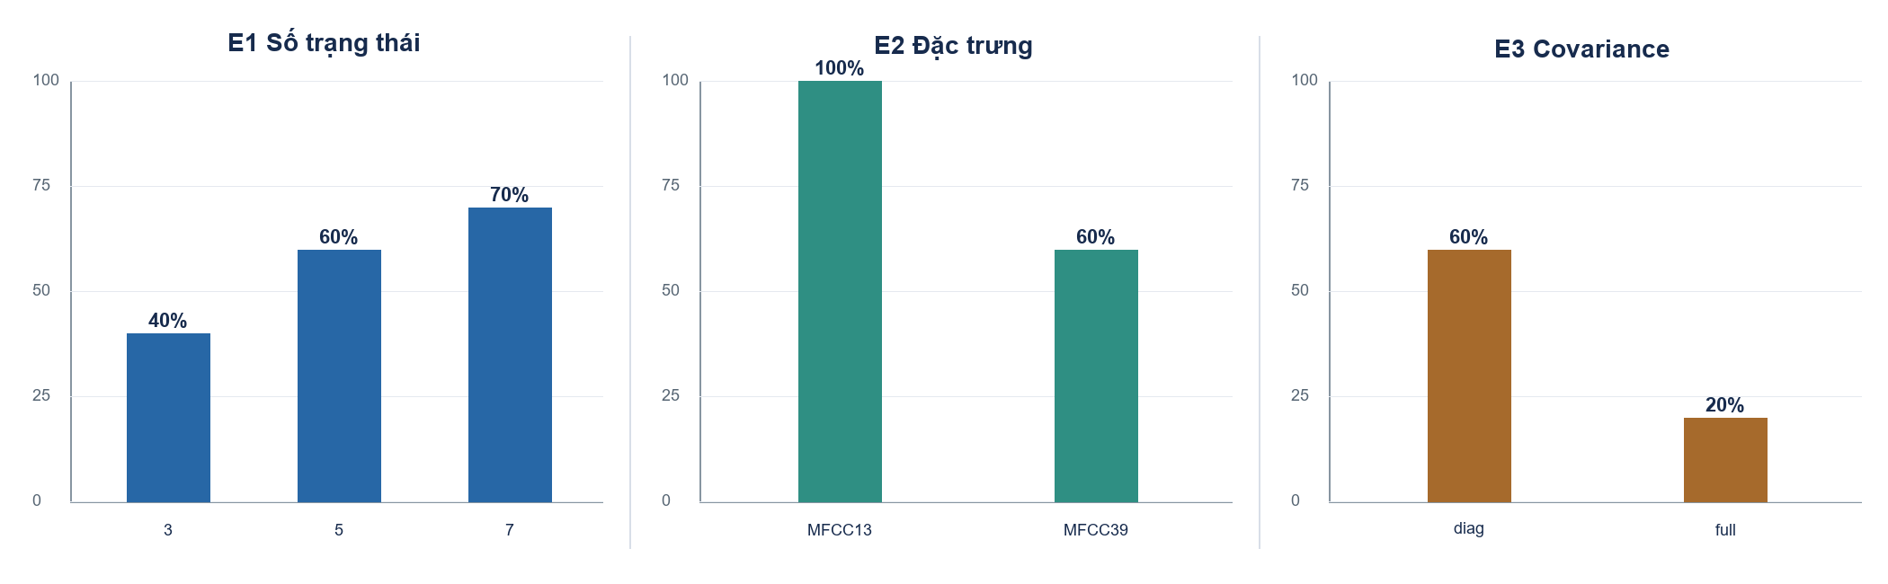
Hình 4 Accuracy của E1 E2 và E3 trong log
Thí nghiệm | Cấu hình | Accuracy | Phân tích dựa trên log
E1 | 3 / 5 / 7 state | 40 / 60 / 70% | 7 state cao nhất trên split này; 3 state có dấu hiệu thiếu khả năng mô hình hóa
E2 | MFCC13 / MFCC39 | 100 / 60% | Đặc trưng động làm giảm kết quả; số chiều tăng nhưng dữ liệu không tăng
E3 | diag / full | 60 / 20% | Full covariance suy giảm mạnh, phù hợp với nguy cơ overfit hoặc ước lượng kém
E4 | HMM / DTW | 60 / 80% | DTW tốt hơn 20 điểm phần trăm với chỉ sáu mẫu train mỗi lớp
E5 | clean / noise 20 dB | 60 / 10% | Mismatch noise làm giảm 50 điểm phần trăm

Diễn giải giới hạn
E1 cho thấy 7 state đạt accuracy cao nhất, nhưng tập test chỉ có 10 mẫu nên chênh một mẫu tương ứng 10 điểm phần trăm. Không thể kết luận 7 state tối ưu ngoài split này. Cần validation độc lập hoặc đánh giá nhiều fold trước khi chọn cấu hình cuối.
E2 không phủ định giá trị chung của delta features. Với 30 mẫu train, MFCC39 tăng ba lần số chiều và làm số tham số emission tăng mạnh; thông tin động có thể bị lấn bởi phương sai ước lượng. Kết quả 100% của MFCC13 cũng cần được xem là kết quả trên split nhỏ, không phải ước lượng tổng quát.
E3 là bằng chứng trực tiếp ủng hộ diagonal covariance trong bài lab. Full covariance đạt 20% và log còn ghi cảnh báo hội tụ rất nhỏ ở một lần fit. E5 cho thấy CMVN theo utterance không đủ chống nhiễu; có thể mở rộng bằng dữ liệu train có nhiễu, feature normalization khác hoặc front-end bền vững hơn.

Lexicon bigram và unknown reject

Whole word HMM và lexicon
Whole-word HMM không cần lexicon khi mỗi model ánh xạ trực tiếp tới một từ trong vocabulary cố định. Lexicon trở thành bắt buộc khi dùng phone hoặc subword HMM, vì decoder phải ánh xạ WORD sang PHONE_1 ... PHONE_K rồi nối các phone model để tạo đường phát âm. Tài liệu không cung cấp phone inventory tiếng Việt và cũng không quy định phương ngữ, nên lexicon nộp kèm chỉ chứa placeholder rõ ràng; không có phone nào được tự bịa.

E6 Bigram re ranking
Corpus minh họa được dùng để đếm unigram và bigram với add-k smoothing. Log chọn dung_07.wav vì hai acoustic candidate gần nhau và dùng previous word là mo. Điểm kết hợp là log P_A(X|W) chia T cộng lambda_LM nhân log P_L(W).
Lambda LM | Top 1 | Acoustic dung mỗi frame | LM log P dung sau mo | Kết luận
0,0 | dung | -54,2601 | -1,7346 | Giữ quyết định âm học
0,1 | dung | -54,2601 | -1,7346 | Không đổi top 1
0,3 | dung | -54,2601 | -1,7346 | Không đổi top 1
1,0 | dung | -54,2601 | -1,7346 | Không đổi top 1; len lên hạng nhì

Trong lần chạy này LM không sửa lỗi và cũng không làm sai quyết định: dung giữ top-1 ở cả bốn giá trị lambda. Ở lambda bằng 1,0, prior đã đủ mạnh để đẩy len lên vị trí thứ hai dù acoustic score của len thấp hơn; đây là dấu hiệu LM có thể lấn át âm học nếu tăng trọng số hoặc dùng corpus không phù hợp.

Reject unknown
Argmax luôn bắt buộc chọn một trong năm lớp ngay cả khi từ đầu vào nằm ngoài vocabulary. Có thể reject nếu score/frame thấp hơn ngưỡng, margin top1-top2 quá nhỏ, hoặc kết hợp hai điều kiện. Log gợi ý ngưỡng score/frame -53,6571 và margin 0,1120, nhưng các ngưỡng này được rút từ test in-vocabulary nên chỉ có giá trị chẩn đoán. Cần validation riêng và mẫu unknown thật để hiệu chỉnh false accept và false reject.

Trả lời câu hỏi phân tích
Câu hỏi | Trả lời
1. | Forward cộng mọi path để tính likelihood; Viterbi lấy path có xác suất lớn nhất và trả alignment.
2 | Gamma là trách nhiệm state cho frame; xi là trách nhiệm của chuyển state trong EM.
3 | Do cực đại cục bộ, khởi tạo, ít dữ liệu, nhiều state, covariance kém ổn định hoặc feature scale.
4 | Giảm 780 phần tử covariance/state xuống 39 phương sai/state khi D bằng 39.
5 | Đưa hướng và tốc độ biến đổi phổ cục bộ vào emission; HMM transition không thay thế thông tin này.
6 | Whole-word ánh xạ thẳng model tới từ; subword cần lexicon để ghép phone thành từ.
7 | Cho state giữ nhiều frame hơn khi nói chậm mà không phá thứ tự trái-sang-phải.
8 | Không cần cho argmax trong cùng utterance; cần khi so khác độ dài hoặc đặt reject.
9 | DTW căn frame với frame template theo distortion; Viterbi căn frame với state theo xác suất.
10 | Argmax vẫn chọn lớp; cần threshold score/frame, margin hoặc cả hai đã hiệu chỉnh bằng validation.

